Кировское областное государственное общеобразовательное бюджетное учреждение

«Средняя школа с углубленным изучением отдельных предметов г.Нолинска»

**Микробиологический анализ загрязнённости воздуха школьных помещений г. Нолинска**

Исследовательский проект

Выполнила: ученица 7 «б» класса

Копылова Анастасия

Руководитель: учитель биологии

Васина Любовь

Сергеевна

Нолинск, 2020 г.

Оглавление

Введение 3

I Теоретическая часть 6

2.1 Открытие бактериальной клетки 6

2.2 Строение бактерий 7

2.2.1 Внешнее строение 7

2.2.2 Внутреннее строение 8

2.3 Форма тела бактерий 9

2.4 Способы передвижения бактерий 10

2.5 Место обитания бактерий 10

2.6 Способы питания бактерий 11

2.7 Спорообразование бактерий 12

2.8 Размножение бактерий 13

2.9 Значение бактерий в биосфере и народном хозяйстве 13

2.10 Способы защиты от бактерий 16

2.11 Плесневые грибы 18

2.12 Состав микрофлоры воздуха 21

II Практическая часть 23

3.1 Методики исследования 23

3.1.1 Методика приготовления питательных сред для выращивания микроорганизмов. 23

3.1.1.1 Приготовление искусственной питательной среды в домашних условиях 24

3.1.2 Методика посева микроорганизмов на питательную среду 24

3.1.3 Методика выращивания микроорганизмов 24

3.1.4 Методика подсчета колоний микроорганизмов 24

2.2 Подсчет выросших колоний бактерий в разных помещениях 25

IV Заключение 28

Список использованной литературы (источников) 30

# Введение

Воздух – это среда, содержащая огромное количество микроорганизмов, которые могут с воздухом переноситься на значительные расстояния. В воздухе микроорганизмы сохраняются лишь некоторое время, после чего гибнут из-за воздействия ряда факторов: солнечной радиации, перепада температуры, отсутствия необходимых питательных веществ. Наиболее устойчивые микроорганизмы могут долго сохраняться в воздухе. К такой постоянной микрофлоре воздуха относятся споры грибов и бактерий.

Воздух - это смесь газов, составляющая атмосферу Земли. Он играет большую роль в жизни людей, которые в последнее время оказывают все большее влияние на его загрязнение.

В воздухе закрытых помещений могут содержаться загрязнения бактериальной и химической природы. Они являются следствием физиологических обменных процессов человека, бытовых действий (например, приготовления пищи).

Всем известно, что здоровье человека зависит от качества окружающей среды: воды, воздуха и других факторов. Школа – это такое место, где постоянно находится много людей. На своей одежде, обуви, внутри своего организма они приносят в школу много разных микробов, бактерий и других микроорганизмов.

В воздухе закрытых помещений обнаруживаются микроорганизмы, постоянно обитающие в больших количествах на слизистых оболочках верхних дыхательных путей человека. Они выделяются в окружающую среду при чиханье, кашле, смехе и разговоре с мельчайшими частицами слюны и носоглоточной слизи.

Основная причина загрязнения воздуха помещений жилых и общественных зданий – накопление углекислого газа, аммиака, сероводорода, летучих жирных кислот и др. В воздухе закрытых помещений находится много бактерий, так как в большинстве таких помещений неизбежно массовое хождение, сопровождающееся поднятием в воздух пыли.

Микрофлора организмов находящихся в воздухе помещений очень разнообразна, а сам воздух является для них естественным путем распространения. Учитывая этот факт, влиянию микроорганизмов мы подвергаемся на улице, дома на рабочих местах, и в школе, а взаимосвязь между чистотой воздуха и здоровьем людей, а особенно детей очевидна. Микробиологический анализ воздуха проводят с целью изучения условий воздушной среды и разработки комплекса гигиенических мероприятий, которые направлены на создание оптимальных условий по предупреждению воздушно-капельных инфекций.

**Актуальность проекта**

Актуальность исследования бактерий и грибов имеет большое значение, так как эти организмы встречаются повсюду. В царство прокариот, или доядерных, объединяют самых древних обитателей нашей планеты, которых в обиходе часто называют микробами. Бактерии появились около 3 млрд. лет назад. Эти организмы имеют клеточное строение, они лишены оформленного ядра.

Изучение строения и жизнедеятельности микроорганизмов занимается наука – микробиология.

Начало микробиологическому анализу воздуха было положено в середине прошлого века великим французским ученым Луи Пастером, который в своих экспериментах доказал наличие микроорганизмов в воздухе. Контакт человека с микроорганизмами в воздухе наблюдается на протяжении всей жизни, и оснований для повышенного внимания данному вопросу предостаточно.  
 Многочисленные микробиологические анализы воздуха установили нахождение микроорганизмов, как в атмосферном воздухе, так и в воздухе закрытых помещений. Микрофлора обнаруженных организмов очень разнообразна, а воздух является для них естественным путем распространения. Учитывая этот факт, влиянию микроорганизмов мы подвергаемся на улице, дома и на рабочих местах, а взаимосвязь между чистотой воздуха и здоровьем населения очевидна.  
 Микробиологический анализ воздуха проводят с целью изучения условий воздушной среды и разработки комплекса гигиенических мероприятий, которые направлены на создание оптимальных условий по предупреждению воздушно-капельных инфекций.

В настоящее время, когда использование средств дезинфекции и обеззараживания резко ослаблено, наблюдается распространение заболеваний, которые считались побежденными. В детских и школьных коллективах часто возникают вспышки и эпидемии бактериальных и вирусных заболеваний: дизентерии, дифтерии, брюшного тифа, гепатита и многих других. Это обстоятельство ставит перед необходимостью усиления санитарно-экологического контроля воздуха, особенно в детских и школьных помещениях, в целях улучшения его санитарного состояния.

**Проблема:** соответствие микрофлоры воздуха в помещениях школы санитарно-гигиеническим требованиям.

**Гипотеза исследования:** количество колоний микроорганизмов в разных помещениях должно быть различным.

**Цель:** исследование и сравнение характеристик микрофлоры воздуха в различных помещениях школы.

**Задачи исследования:**

1. Изучить теоретический материал о классификации и строении бактерий и одноклеточных грибов.
2. Выбрать методику исследования.
3. Провести микробиологический анализ воздуха различных помещений школы г. Нолинска.
4. Провести описание и обработку полученных данных.
5. Оформление результатов работы в виде презентации.

**Объект исследования**: видовой состав микроорганизмов.

**Предмет исследования**: разнообразие видового состава выросших колоний на плотной среде в разных помещениях школы.

**Методы исследования:** лабораторный опыт исследования микроорганизмов в помещениях школы.

# I Теоретическая часть

## 2.1 Открытие бактериальной клетки

Изучением бактерий занимается раздел микробиологии бактериология. Бактерии наряду были одними из первых живых организмов на Земле, появившись около 3,5 млрд. лет назад.

Бактерии (др. греч. — палочка) — царство микроорганизмов, чаще всего одноклеточных. В настоящее время описано около десяти тысяч видов бактерий и предполагается, что их существует свыше миллиона.

Впервые бактерий увидел в оптический микроскоп и описал в 1676 году голландский натуралист Антони ван Левенгук. Как и всех микроскопических существ, он назвал их «анималькули».

Название «бактерии» ввел в употребление Христиан Эренберг в 1828. Луи Пастер в 1850-е положил начало изучению физиологии и метаболизма бактерий, а также открыл их болезнетворные свойства.

До 19 века микробиология представляла собрание разрозненных фактов. Основоположниками микробиологии как науки были выдающиеся ученые 19 века французский химик Л. Пастер (1822—1895) и русский ботаник Ценковский Л. С. (1822—1887 г. г.). В 1862 году Пастер блестяще доказал, что микроорганизмы не возникают самопроизволь­но. Он доказал, что заразные болезни вызываются различны­ми микробами. Пастером были приготовлены вакцины против бешенства и сибирской язвы. Ценковский Л. С. показал на близость бактерий с сине-зелеными водорослями.

Разработка методов выращивания микробов на различных твердых пита­тельных средах связана с именем немецкого врача Р. Коха (1843—1910 г.), который открыл бациллу сибирской язвы, холерный вибрион и туберкулёзную палочку. После работ Л. Пастера и Р. Коха микро­биология разбилась на ряд более узких специальностей. Вы­деляются общая, сельскохозяйственюная, техническая, ветери­нарная и медицинская микробиология.

Большую роль в развитии общей и почвенной микро­биологии сыграли работы С. Н. Виноградского и В. Л. Омелянского. С. Н. Виноградским был установлен факт усвоения углекислоты бесхлорофильными микроорганизмами, т. е. спо­собность строить свое тело всецело за счет усвоения неорга­нических веществ. Он доказал существование анаэробных азотфиксирующих бактерий; положил начало изучению мик­роорганизмов, населяющих почву. В. Л. Омелянский вскрыл микробиологическую приро­ду процесса анаэробного разложения клетчатки. Из исследователей в области медицинской микробио­логии следует отметить Д. К.Заболотного, известного своими работами по изучению возбудителей холеры и чумы.

Советские микробиологи много сделали по выработке мер профилактики инфекционных заболеваний. Много сдела­но в области изучения вопросов общей микробиологии и в применении микроорганизмов в промышленности и в сельском хозяйстве. Микробы широко и пользуются для получения спирта, ацетона, лимонной кислоты, дрожжей, для полу­чения антибиотиков. В сельском хозяйстве используются бак­териальные удобрения, повышающие урожай сельскохозяйственных культур.

## 2.2 Строение бактерий

## 2.2.1 Внешнее строение

Клетка бактерии одета особой плотной оболочкой — клеточной стенкой, которая выполняет защитную и опорную функции, а также придаёт бактерии постоянную, характерную для неё форму. Клеточная стенка бактерии напоминает оболочку растительной клетки. Она проницаема: через неё питательные вещества свободно проходят в клетку, а продукты обмена веществ выходят в окружающую среду. Часто поверх клеточной стенки у бактерий вырабатывается дополнительный защитный слой слизи — капсула. Толщина капсулы может во много раз превышать диаметр самой клетки, но может быть и очень небольшой. Капсула — не обязательная часть клетки, она образуется в зависимости от условий, в которые попадают бактерии. Она предохраняет бактерию от высыхания.

На поверхности некоторых бактерий имеются длинные жгутики (один, два или много) или короткие тонкие ворсинки. Длина жгутиков может во много раз превышать разметы тела бактерии. С помощью жгутиков и ворсинок бактерии передвигаются.

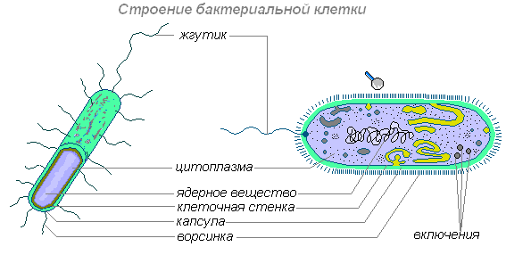

Рис.1 Строение бактериальной клетки

## 2.2.2 Внутреннее строение

Внутри клетки бактерии находится густая неподвижная цитоплазма. Она имеет слоистое строение, вакуолей нет, поэтому различные белки (ферменты) и запасные питательные вещества размещаются в самом веществе цитоплазмы. Клетки бактерий не имеют ядра. В центральной части их клетки сконцентрировано вещество, несущее наследственную информации. Бактерии, — нуклеиновая кислота — ДНК. Но это вещество не оформлено в ядро.

Внутренняя организация бактериальной клетки сложна и имеет свои специфические особенности. Цитоплазма отделяется от клеточной стенки цитоплазматической мембраной. В цитоплазме различают основное вещество, или матрикс, рибосомы и небольшое количество мембранных структур, выполняющих самые различные функции (аналоги митохондрий, эндоплазматической сети, аппарата Гольджи). В цитоплазме клеток бактерий часто содержатся гранулы различной формы и размеров. Гранулы могут состоять из соединений, которые служат источником энергии и углерода. В бактериальной клетке встречаются и капельки жира.

В центральной части клетки локализовано ядерное вещество — ДНК, не отграниченная от цитоплазмы мембраной. Это аналог ядра — нуклеоид. Нуклеоид не обладает мембраной, ядрышком и набором хромосом.

## 2.3 Форма тела бактерий

Бактерии — многочисленные и разнообразные организмы. Они различаются по форме.

| **Название бактерии** | **Форма бактерии** | **Изображение бактерии** |
| --- | --- | --- |
| Кокки | http://biouroki.ru/content/f/685/1.png | Шарообразная |
| Бацилла | http://biouroki.ru/content/f/685/2.png | Палочковидная |
| Вибрион | http://biouroki.ru/content/f/685/3.png | Изогнутая в виде запятой |
| Спирилла | http://biouroki.ru/content/f/685/4.png | Спиралевидная |
| Стрептококки | http://biouroki.ru/content/f/685/5.png | Цепочка из кокков |
| Стафилококки | http://biouroki.ru/content/f/685/6.png | Грозди кокков |
| Диплококки | http://biouroki.ru/content/f/685/7.png | Две круглые бактерии, заключённые в одной слизистой капсуле |

## 2.4 Способы передвижения бактерий

Среди бактерий есть подвижные и неподвижные формы. Подвижные передвигаются за счёт волнообразных сокращений или при помощи жгутиков (скрученные винтообразные нити), которые состоят из особого белка флагеллина. Жгутиков может быть один или несколько. Располагаются они у одних бактерий на одном конце клетки, у других — на двух или по всей поверхности.

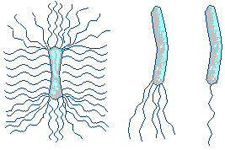

Рис 2 Жгутики бактерий

Но движение присуще и многим иным бактериям, у которых жгутики отсутствуют. Так, бактерии, покрытые снаружи слизью, способны к скользящему движению.

У некоторых лишённых жгутиков водных и почвенных бактерий в цитоплазме имеются газовые вакуоли. В клетке может быть 40-60 вакуолей. Каждая из них заполнена газом (предположительно — азотом). Регулируя количество газа в вакуолях, водные бактерии могут погружаться в толщу воды или подниматься на её поверхность, а почвенные бактерии — передвигаться в капиллярах почвы.

## 2.5 Место обитания бактерий

В силу простоты организации и неприхотливости бактерии широко распространены в природе. Бактерии обнаружены везде: в капле даже самой чистой родниковой воды, в крупинках почвы, в воздухе, на скалах, в полярных снегах, песках пустынь, на дне океана, в добытой с огромной глубины нефти и даже в воде горячих источников с температурой около 80ºС. Обитают они на растениях, плодах, у различных животных и у человека в кишечнике, ротовой полости, на конечностях, на поверхности тела.

Бактерии — самые мелкие и самые многочисленные живые существа. Благодаря малым размерам они легко проникают в любые трещины, щели, поры. Очень выносливы и приспособлены к различным условиям существования. Переносят высушивание, сильные холода, нагревание до 90ºС, не теряя при этом жизнеспособность.

Практически нет места на Земле, где не встречались бы бактерии, но в разных количествах. Условия жизни бактерий разнообразны. Одним из них необходим кислород воздуха, другие в нём не нуждаются и способны жить в бескислородной среде.

В воздухе: бактерии поднимаются в верхние слои атмосферы до 30 км. и больше.

Особенно много их в почве. В 1 г. почвы могут содержаться сотни миллионов бактерий.

В воде: в поверхностных слоях воды открытых водоёмов. Полезные водные бактерии минерализуют органические остатки.

В живых организмах: болезнетворные бактерии попадают в организм из внешней среды, но лишь в благоприятных условиях вызываю заболевания. Симбиотические живут в органах пищеварения, помогая расщеплять и усваивать пищу, синтезируют витамины.

## 2.6 Способы питания бактерий

У бактерий наблюдаются разные способы питания. Среди них есть автотрофы и гетеротрофы. Автотрофы — организмы, способные самостоятельно образовывать органические вещества для своего питания.

Гетеротрофы — организмы, использующие для своего питания готовые органические вещества. Гетеротрофные бактерии подразделяются на сапрофитов, симбионтов и паразитов.

| **Бактерии-сапрофиты** | **Бактерии-симбионты** | **Бактерии-паразиты** |
| --- | --- | --- |
| Извлекают питательные вещества из мёртвого и разлагающего органического материала. Обычно они выделяют в этот гниющий материал свои пищеварительные ферменты, а затем всасывают и усваивают растворённые продукты. | Живут совместно с другими организмами и часто приносят им ощутимую пользу. Бактерии, живущие в утолщениях корней бобовых растений. | Живут внутри другого организма или на нём, укрываются и питаются его тканями. Вызывают различные заболевания – бактериозы. |

## 2.7 Спорообразование бактерий

Внутри бактериальной клетки образуются споры. В процессе спорообразования бактериальная клетка претерпевает ряд биохимических процессов. В ней уменьшается количество свободной воды, снижается ферментативная активность. Это обеспечивает устойчивость спор к неблагоприятным условиям внешней среды (высокой температуре, высокой концентрации солей, высушиванию и др.). Спорообразование свойственно только небольшой группе бактерий.

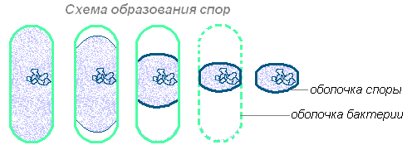

Рис. 3 Схема образования спор

Споры — не обязательная стадия жизненного цикла бактерий. Спорообразование начинается лишь при недостатке питательных веществ или накоплении продуктов обмена. Бактерии в виде спор могут длительное время находиться в состоянии покоя. Споры бактерий выдерживают продолжительное кипячение и очень длительное промораживание. При наступлении благоприятных условий спора прорастает и становится жизнеспособной. Спора бактерий — это приспособление к выживанию в неблагоприятных условиях.

## 2.8 Размножение бактерий

Размножаются бактерии делением одной клетки на две. Достигнув определенного размера, бактерия делится на две одинаковые бактерии. Затем каждая из них начинает питаться, растёт, делится и так далее.

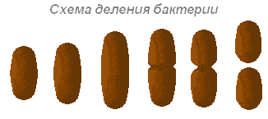

Рис. 4 Схема деления бактерии

После удлинения клетки постепенно образуется поперечная перегородка, а затем дочерние клетки расходятся; у многих бактерий в определённых условиях клетки после деления остаются связанными в характерные группы. При этом в зависимости от направления плоскости деления и числа делений возникают разные формы. Размножение почкованием встречается у бактерий как исключение.

При благоприятных условиях деление клеток у многих бактерий происходит через каждые 20-30 минут. При таком быстром размножении потомство одной бактерии за 5 суток способно образовать массу, которой можно заполнить все моря и океаны. Простой подсчёт показывает, что за сутки может образоваться 72 поколения (720 000 000 000 000 000 000 клеток). Если перевести в вес — 4720 тонн. Однако в природе этого не происходит, так как большинство бактерий быстро погибают под действием солнечного света, при высушивании, недостатке пищи, нагревании до 65-100ºС, в результате борьбы между видами и т.д.

## 2.9 Значение бактерий в биосфере и народном хозяйстве

Роль бактерий в биосфере велика. Благодаря их жизнедеятельности происходит разложение и минерализация органических веществ отмерших растений и животных. Образовавшиеся при этом простые неорганические соединения (аммиак, сероводород, углекислый газ и др.) вовлекаются в общий круговорот веществ, без которого была бы невозможна жизнь на Земле. Бактерии вместе с грибами и лишайниками разрушают горные породы, участвуя тем самым в начальных стадиях почвообразовательных процессов.

Особую роль в природе играют бактерии, способные связывать свободный молекулярный азот, недоступный для высших растений. К этой группе относятся свободноживущий азотобактер и клубеньковые бактерии, поселяющиеся на корнях бобовых растений. Проникая через корневой волосок в корень, они вызывают сильное разрастание клеток корня, имеющее форму клубеньков. На первых порах бактерии живут за счет растения, а затем начинают фиксировать азот с последующим образованием аммиака, а из него — нитритов и нитратов. Образовавшихся азотистых веществ достаточно и для бактерий, и для растений. Кроме того, часть нитритов и нитратов выделяется в почву, повышая ее плодородие. Количество фиксируемого азота клубеньковыми бактериями может достигать 450—550 кг/га в год.

Бактерии играют положительную роль в хозяйственной деятельности человека. Молочнокислые бактерии используются в приготовлении разнообразных молочных продуктов (сметаны, простокваши, масла, сыра и др.). Они же способствуют консервированию продуктов. Бактерии широко используются в современной биотехнологии для промышленного получения молочной, масляной, уксусной и пропионовой кислот, ацетона, бутилового спирта и т. д. В процессе их жизнедеятельности образуются биологически активные вещества — антибиотики, витамины, аминокислоты. Наконец, бактерии являются объектом для исследований в области генетики, биохимии, биофизики, космической биологии и др.

Отрицательная роль принадлежит болезнетворным, или патогенным, бактериям. Они способны проникать в ткани растений, животных и человека и выделять при этом вещества, угнетающие защитные силы организма. Такие болезнетворные бактерии, как возбудитель чумы, туляремии, сибирской язвы, пневмококки в организме животных и человека устойчивы против фагоцитоза и антител. Известен целый ряд других болезней человека бактериального происхождения, которые передаются воздушно-капельным путем (бактериальная пневмония, туберкулез, коклюш), через пищу и воду (брюшной тиф, дизентерия, бруцеллез, холера), при половом контакте (гонорея, сифилис и др.).

Бактерии могут поражать и растения, вызывая у них так называемые бактериозы (пятнистость, увядание, ожоги, мокрые гнили, опухоли и др.). Бактериозы довольно часто встречаются у картофеля, томатов, капусты, огурцов, свеклы, бобовых культур, плодовых деревьев.

Сапротрофные бактерии вызывают порчу продуктов питания. При этом наряду с выделением углекислого газа, аммиака и энергии, избыток которой вызывает нагревание субстрата (например, навоза, влажного сена и зерна) вплоть до его самовоспламенения, происходит образование и ядовитых веществ. Поэтому для предотвращения порчи пищевых продуктов человек создает условия, при которых бактерии в значительной мере теряют способность к быстрому размножению, а иногда и погибают.

В организме человека живут лактобактерии и бифидобактерии. Они появляются в нашем организме с первых младенческих лет и остаются в нем навсегда, дополняя друг друга и решая серьезные проблемы. Лактобактерии и бифидобактерии вступают в сложные реакции с другими микроорганизмами, с легкостью подавляют гнилостные и патогенные микробы. В результате образуется молочная кислота, перекись водорода – это природные внутренние антибиотики. Таким образом, лактобактерии поднимают, восстанавливают защитные силы организма и укрепляют иммунитет.

Полезные функции лактобактерий впервые заметил русский ученый Илья Ильич Мечников. Идея использовать кисломолочные продукты для нормализации биохимических процессов в кишечнике и питания организма в целом, принадлежит ему.

Бактерии вызывают порчу продуктов питания. Поэтому для предотвращения порчи пищевых продуктов человек создает условия, при которых бактерии в значительной мере теряют способность к быстрому размножению, а иногда и погибают. Широко распространенными *методами борьбы* с бактериями являются: высушивание плодов, грибов, мяса, рыбы, зерна; их охлаждение и замораживание в холодильниках и ледниках; маринование продуктов в уксусной кислоте; засолка. При засолке огурцов, помидоров, грибов, квашении капусты за счет деятельности молочнокислых бактерий создается кислая среда, угнетающая развитие бактерий. На этом основано консервирование продуктов питания. Для уничтожения бактерий и сохранения продуктов применяется метод *пастеризации*—нагревание до 65°С в течение 10—20 мин и метод стерилизации *—* кипячение. Высокая температура вызывает гибель всех бактериальных клеток. Помимо этого в медицине, пищевой промышленности, сельском хозяйстве для дезинфекции, т. е. для уничтожения патогенных бактерий, используются йод, перекись водорода, борная кислота, марганцовокислый калий, спирт, формалин и другие неорганические и органические вещества.

## 2.10 Способы защиты от бактерий

Надежная защита от зловредных бактерий – какая она?

В любое время года, особенно когда на пороге сезон простуды и гриппа, многие из нас начинают задумываться, как же лучше всего должна осуществляться [защита от бактерий и различных вирусов](https://probakterii.ru/prokaryotes/raznoe/unichtozhenie-bakterij.html), чтобы не подхватить заразу. Но возможно, вы даже не знаете, где прячется больше всего этих зловредных микроорганизмов.

Каждый из нас находится в постоянном взаимодействии с окружающей средой, в которой вирусы и бактерии свободно путешествуют повсюду – едут с нами на транспорте, забираются в офисы, магазины, кинотеатры, обитают в домашних растениях, входят полноправными хозяевами в дома. Как обеспечить [защиту от бактерий](https://probakterii.ru/prokaryotes/for-human/bakterii-doma.html) и вирусов, не изолируя себя от общества?

Соблюдение гигиены – залог хорошего самочувствия!

Защитить свой организм от контакта с бактериями практически невозможно, ведь они повсюду. Однако если знать некоторые правила, то можно повысить защитные функции своего организма и избежать возникновения бактериальных и вирусных инфекций.

* Мытье рук – самый простой и действенный способ избежать заражения различными болезнями, потому что с водой смываются частички кожи, на которых поселились болезнетворные [микробы и вирусы](https://probakterii.ru/prokaryotes/raznoe/virusy-mikroby-bakterii.html). Особенно эта процедура актуальна после посещения мест большого скопления людей.
* Уход за ногтями не менее важная составляющая личной гигиены. Ни для кого не секрет, что под ногтями скапливается огромное количество бактерий, в том числе [бактерий гниения](https://probakterii.ru/prokaryotes/vital-functions/razlozhenie-bakterij.html), способных вызвать различные виды болезней. Поэтому так важно правильно ухаживать за ногтями ног и рук: тщательно мыть подногтевые пространства с мылом.
* Гигиена полости рта – действенный способ в [борьбе с бактериями гниения](https://probakterii.ru/prokaryotes/vital-functions/bakterii-brozhenija.html). Ежедневная двухразовая чистка зубов зубной пастой, частое использование ополаскивателя и зубной нити позволяют избежать скопления бактерий, которые могут привести к неприятным последствиям.

Сегодня в борьбе с [болезнетворными бактериями](https://probakterii.ru/prokaryotes/species/vidy-bakterij.html), не исключая и бактерий гниения, активно практикуют использование специальных аэрозолей. Они образуют на поверхностях некую пленку, способную защитить человека от контакта с микробами. Цена подобных аэрозолей весьма доступна, а эффект будет заметен сразу.

Здоровый образ жизни – действенный враг всех бактерий!

Человеческий организм – невероятно сложный механизм, который выполняет просто неисчерпаемое количество функций и тем самым помогает человеку жить и быть здоровым. Самым главным помощником организма является иммунитет, который помогает бороться с вредоносными микроорганизмами: грибковыми инфекциями, различными бактериями, включая бактерии гниения, и вирусами. Главным составляющим, участвующим в формировании иммунитета, является здоровый образ жизни. В чем же он заключается?

* Правильное питание – самый важный компонент здоровья человека. Сбалансированное питание поможет не только всегда оставаться в отличной форме, но и поддерживать весь организм в тонусе.
* Утренняя зарядка – это универсальное средство, которое поможет не только проснуться утром, но еще и приведет наш организм в порядок. Как ни странно, но гимнастика тоже может стать действенным средством для защиты от вирусов и многих видов бактерий.
* Здоровый сон – фундамент здорового образа жизни. Он играет ключевую роль в жизнедеятельности организма и является своеобразным индикатором общего здоровья человека. Недостаток сна отрицательно сказывается на здоровье, ослабляет иммунитет.

Профилактика – это неотъемлемое условие защиты организма и укрепления иммунитета, но что делать, когда болезнетворный вирус или бактерия уже захватил организм?

При возникновении первых симптомов, вызванных бактериями или вирусами, стоит незамедлительно обратиться в ближайшую больницу за своевременной установкой диагноза и назначением лечения. Медицинский специалист легко определит инфекционную болезнь и стадию ее протекания. Особо тяжелые случаи требуют точного опознавания возбудителя инфекции. Это необходимо для того, чтобы врач смог назначить правильное лечение.

С появлением антибиотиков большая часть бактериальных инфекций стала менее опасна для человека, чем раньше. Антибиотики состоят из органических веществ, которые образуются микроорганизмами и способны убивать различные микробы (в том числе бактерии гниения) и гарантировать защиту. Чаще всего антибиотики выпускаются в виде таблеток или инъекций.

## 2.11 Плесневые грибы

Одними из самых древних  организмов, появившихся на земле, являются плесневые грибы, неприхотливые и очень разнообразные. По оценкам специалистов в настоящее время количество изученных видов составляет примерно 100000 организмов.

Плесневые грибы, или по-научному - микромицеты, представляют вид низших грибов. Увидеть их не вооруженным глазом с трудом представляется возможным, хотя основное тело плесневого гриба, мицелий, имеет значительные размеры. Для роста и развития плесени достаточно тепла и высокой влажности. Отсутствие необходимости поиска пищи, делает эти микроорганизмы очень живучими и легко приспосабливающимися к любым условиям жизни. Поэтому полностью избавить мир от вредных и порой опасных организмов пока не получилось ни у одного ученого.

В природе существует огромное количество видов и групп плесневых грибов, сильно отличающихся друг от друга. Невозможно перечислить названий всех видов и подвидов данных микроорганизмов. Черная, серая, белая, розовая, голубая, зеленая плесень, отличаются друг от друга не только цветом, но и местом жизнедеятельности, стадией развития и поверхностью вещества, на котором она существует. Грибы живут как в почве земли, так и в воде, их можно встретить везде: в полях и лесах, горах и пустынях, в воздухе и в атмосфере земли. Даже если на некоторое время оставить на столе чистую посуду, через небольшой промежуток времени, микроскопические поры плесени превратят поверхность  предметов в «цветущий сад».

Нет ни одного организма на земном шаре, способного полностью противостоять поражению плесневыми грибами. Они живут не только вокруг человека, но и внутри него. На коже, волосяном покрове головы, ногтях и даже внутренних органах человека можно найти определенные виды грибков.

Представители плесневых грибов:

• Пеницилл. По названию можно догадаться, что именно из данного гриба получают антибактериальный препарат - пенициллин. А значит, эта плесень очень полезна и особого вреда не несет. Однако, пеницилл развивается и на продуктах питания.

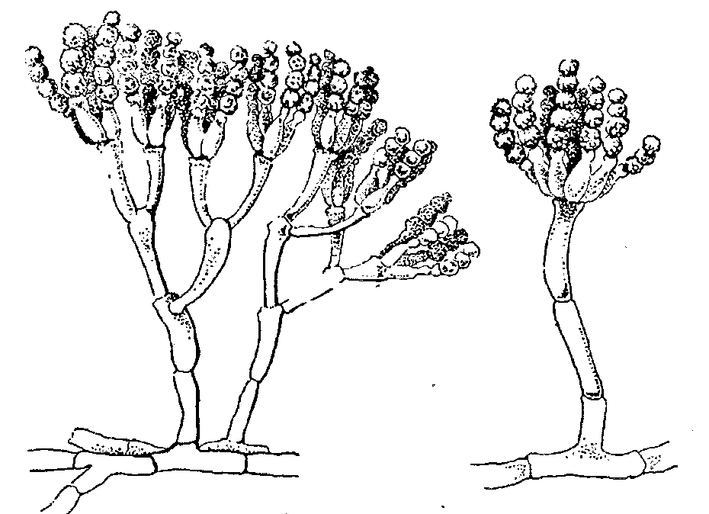

Рис. 5 Пеницилл под микроскопом

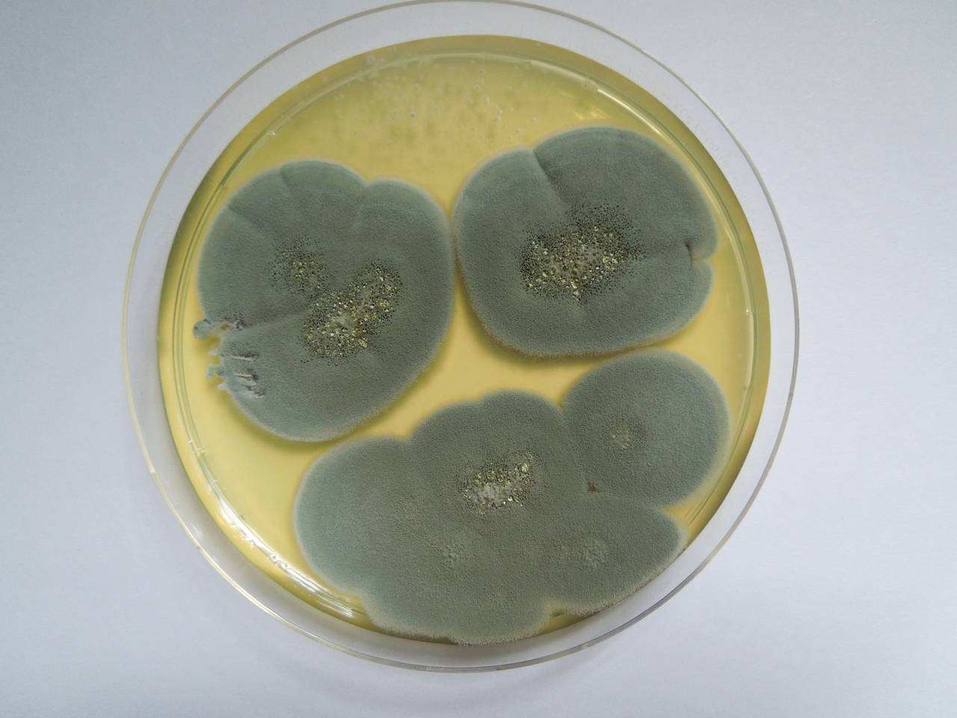

Рис. 6 Рост пеницилла на чашке Петри

• Мукор. Плесень белого цвета, которая может развиваться на еде и, соответственно, портить ее. Еще мукор могут использовать для заквашивания.

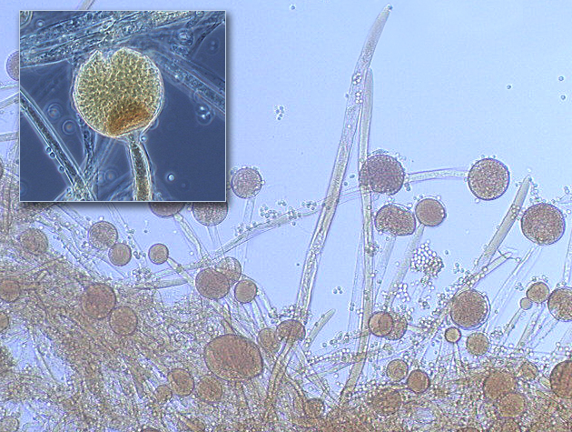

Рис. 7 Мукор под микроскопом

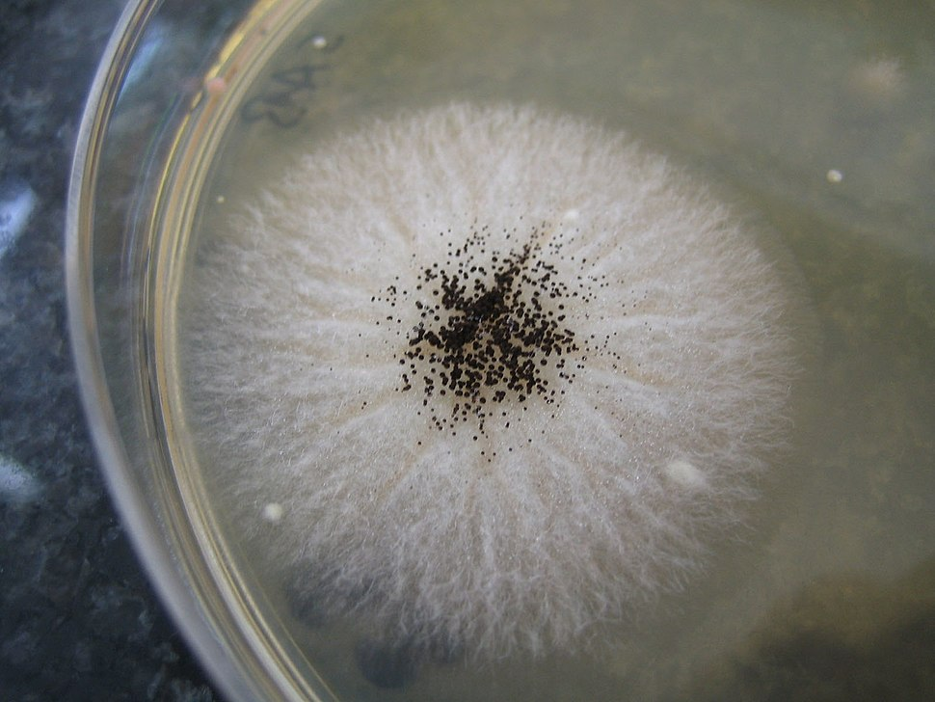

Рис. 8 Рост мукора в чашке Петри

• Сапрофитная плесень. Может приносить проблемы как фруктам и овощам, так и самим людям. Еще эта плесень, которая серого цвета, может развиваться на комнатных растениях.

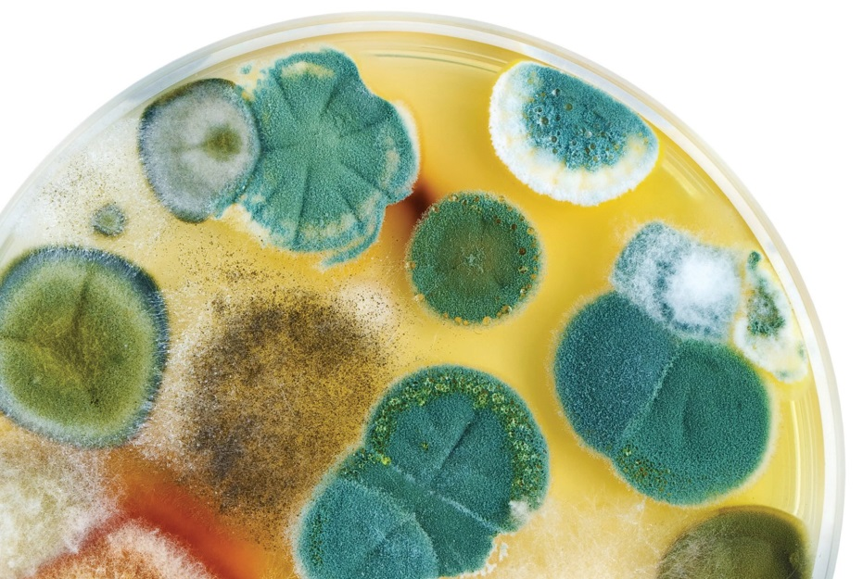

Рис. 9 Рост сапрофитной плесени в чашке Петри

Также важно использование человеком в хозяйстве дрожжей, относящихся к сахаромицетовым грибам. [Дрожжи](http://beaplanet.ru/griby/drozhzhi.html) – это грибы, которые не формируют классический мицелий, а их вегетативные клетки размножаются почкованием или делением. Дрожжевые грибы могут жить как отдельные одиночные клетки в течение всего жизненного цикла. С древних времен дрожжи широко используются человеком, так как эти грибы участвуют в процессе спиртового брожения. Это свойство дрожжей применяют в производстве спирта и спиртсодержащих продуктов, виноделии, хлебопечении, кондитерском деле, продукции кормового белка для питания скота.

Много видов плесневых грибов обладают патогенными свойствами, то есть могут спровоцировать заболевания человека, животных, растений. Другие виды плесени вредят хозяйству человека, потому что портят пищевые продукты, в том числе овощи и фрукты, при длительном хранении, вызывают повреждение лесоматериалов, тканей.

## 2.12 Состав микрофлоры воздуха

Микроорганизмы представляют собой своеобразную форму организации живой материи. Их отличает беспрецедентная многочисленность, удивительная жизнеспособность, пластичность, повсеместность распространения, обширность сфер взаимодействия с абиогенными и биогенными компонентами. Микроорганизмы способны вступать с организмом человека в самые разные взаимоотношения – от симбиоза до паразитизма.

Микрофлору воздуха можно условно разделить на постоянную, часто встречающуюся, и переменную, представители которой, попадая в воздух из свойственных им мест обитания, недолго сохраняют жизнеспособность. Постоянно в воздухе обнаруживаются пигментообразующие кокки, палочки, дрожжи, грибы, актиномицеты, спороносные бациллы и клостридии и др., т. е. микроорганизмы, устойчивые к свету, высыханию. В воздухе крупных городов количество микроорганизмов больше, чем в сельской местности. Над лесами, морями воздух содержит мало микробов (в м3 — единицы микробных клеток). Дождь и снег способствуют очищению воздуха от микробов.

В воздухе закрытых помещений микробов значительно больше, чем в открытых воздушных бассейнах, особенно зимой, при недостаточном проветривании. Состав микрофлоры и количество микроорганизмов, обнаруживаемых в 1 м3 воздуха (микробное число воздуха), зависят от санитарно-гигиенического режима, числа находящихся в помещении людей, состояния их здоровья и других условий. В воздух могут попадать и патогенные микроорганизмы от животных, людей (больных и носителей).

Пылевые частицы служат благоприятной средой для жизнедеятельности различных микроорганизмов. В воздухе учеными обнаружено 383 вида бактерий и 28 родов микроскопических грибов. Источниками загрязнения воздуха являются почва, вода, растения, животные, человек и продукты жизнедеятельности живых организмов. Попадая в благоприятную среду, бактерии, микроскопические грибы интенсивно размножаются, образуя видимые невооруженным глазом скопления — колонии. Процесс роста колоний микроорганизмов называется инкубацией.

# II Практическая часть

## 3.1 Методики исследования

## 3.1.1 Методика приготовления питательных сред для выращивания микроорганизмов.

Для культивирования микробов в лабораторных усло­виях готовят питательные среды с учетом потребности в питательных веществах каждого вида в отдельности. К питательным средам предъявляют следующие требования: должны содержать все необходимые вещества для питания микробов, иметь определенную реакцию среды, быть стерильными и обязательно влажными.

Различают питательные среды *естественные* (молоко, яйца, картофель и т. п.) и *искусственные,* приготовленные из продуктов животного или раститель­ного происхождения, а также *синтетические* (среды Чапека, Сабуро, Эндо). По консистенции среды могут быть жидкими, полужидкими и плотными.

Для приготовления плотных сред в жидкие среды добавляют агар-агар или желатин. Агар-агар представляет собой продукт переработки высушенных морских водорослей рода анфельция, состоящий в основном из полисахаридов. В холодной воде агар-агар набухает и размягчается, в горячей (90—100° С) расплавляется, образуя клееобразную массу. Застывает агар-агар при 40° С, образуя студень. Как питательное вещество агар-агар микробами не используется.

Желатин получают путем вываривания кожи, костей и сухожилий животных. При нагревании с водой желатин образует коллоидный раствор, застывающий при 18—20° С в однородный коллоидный студень и рас­плавляющийся при 25—27° С.

В бактериологической практике обычно применяют среды из продуктов животного и растительного происхождения, содержащие пептоны, экстрактивные вещества мяса, кровь, сыворотку, сусло, углеводы и т. п.

Необходимые питательные вещества должны содержаться в среде в доступной форме и в определенных соотношениях.

Питательные среды должны быть стерильными (должно быть обеспечено получение чистых культур микроорганизмов), прозрачными (выросшие на них мик­роорганизмы должны быть хорошо видны и иметь опре­деленную величину рН).

Хранят готовые среды в прохладном месте, в плотно закрывающихся шкафах или ящиках, что предохраняет их от быстрого высыхания. Надолго хранившихся средах микробы развиваются слабо или совсем не растут.

Питательные среды принято делить на три группы:

1) стандартные (универсальные) — предназначаются для культивирования большинства микробов;

2) специальные элективные, избирательные — предназначаются для выращивания только определен­ного вида микробов, рост других микроорганизмов на этих средах подавляется;

3) дифференциально-диагностические — предназначаются для изучения биохимических свойств микробов с целью дифференцирования различных видов микроорганизмов.

## 3.1.1.1 Приготовление искусственной питательной среды в домашних условиях

Для своего исследования я приготовила плотную желатиновую питательную среду.

**Ингредиенты**: желатин пищевой 30 г., куриный кубик, рыба, вода 200 мл.

**Приготовление**: желатин высыпать в стакан с кипяченой водой комнатной температуры, оставить на 40 – 60 мин. Сварить рыбу – получили рыбный бульон. В рыбном бульоне растворить куриный кубик, добавить желатин и нагреть не доводя до кипения.

## 3.1.2 Методика посева микроорганизмов на питательную среду

Использовалась методика оседания пылевых частиц, содержащие микроорганизмы и споры. Вместо лабораторных чашек Петри 15 марта я взяла стерильные пищевые контейнеры с приготовленной средой, открыла их и поместила в различных помещениях школы (№ 1 - столовая, № 2 - 118 кабинет, № 3 - туалет, № 4 - холл перед входом) на 40 минут. Крышку положила рядом с контейнером, не переворачивая ее.

В ходе исследования для микробиологической оценки воздуха каждого помещения использовалось по 1 контейнеру.

Потом я контейнеры закрыла и поместила в темный шкаф на 2 недели.

## 3.1.3 Методика выращивания микроорганизмов

Выращивание микроорганизмов на питательной среде предусматривает рост данных организмов в течении, примерно, от 2 недель до 2 месяцев.

## 3.1.4 Методика подсчета колоний микроорганизмов

В микробиологической практике часто необходимо не только выделить тот или иной вид, но и определить численность живых микроорганизмов в тех или иных объектах окружающей среды. Для этого используются различные методы количественного учета.

Подсчет выросших колоний проводят, не открывая чашки Петри, перевернув их кверху дном. Каждую отсчитанную колонию отмечают точкой с помощью стеклографа или перовой авторучки. Для оптимизации процесса счета колоний используют прибор для счета колоний, который снабжен осветительным устройством, лупой, светофильтрами, сеткой на круглом стекле, перовой ручкой и счетчиком.

Среднее число колоний, образуемых на чашках с питательной средой, почти всегда пропорционально числу микроорганизмов в объеме, т.е. *одна единица микроорганизмов образует одну колонию.* Поэтому принято говорить не о числе микроорганизмов в объеме, а о количестве колонии образующих единиц (КОЕ). Этот термин является официальным и употребляется в нормативных документах, определяющих методики микробиологических исследований и допустимые значения присутствия микроорганизмов в объектах окружающей среды.

## 2.2 Подсчет выросших колоний бактерий в разных помещениях

Через 7 и 14 дней исследования я подсчитала количество колоний бактерий и грибов в контейнерах.

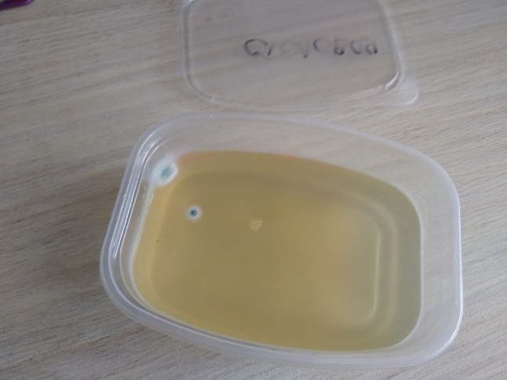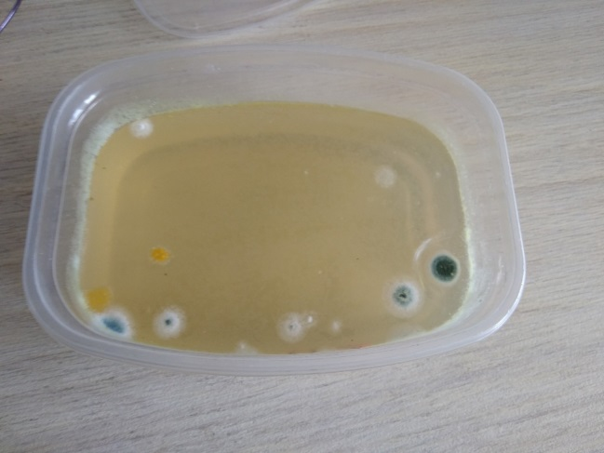

Рис. 10 – Контрольная точка № 1 (через 7 и 14 дней)

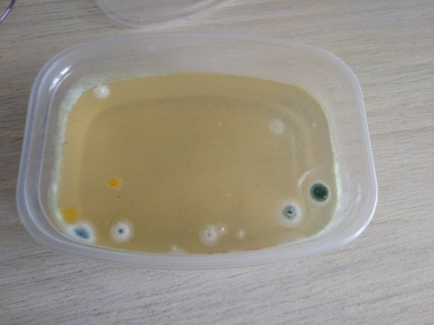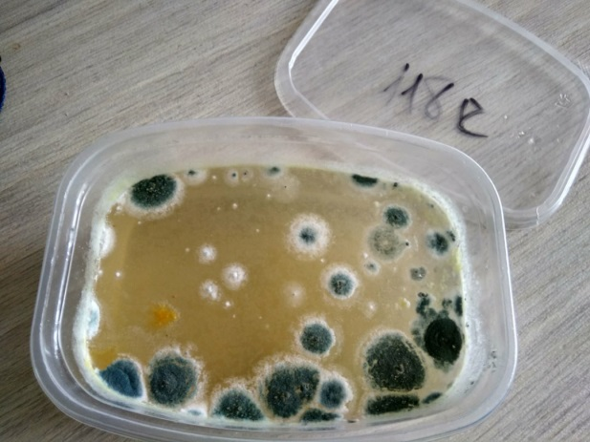

Рис. 11 – Контрольная точка № 2 (через 7 и 14 дней)

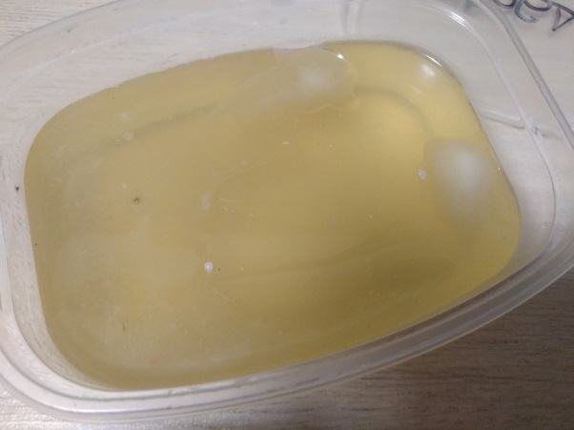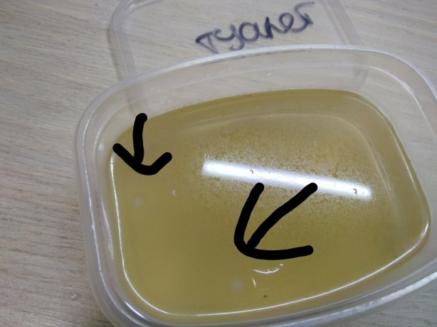

Рис. 12 – Контрольная точка № 3 (через 7 и 14 дней)

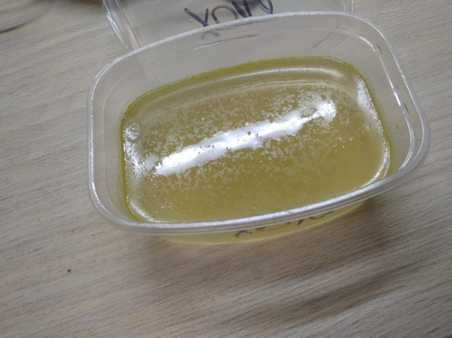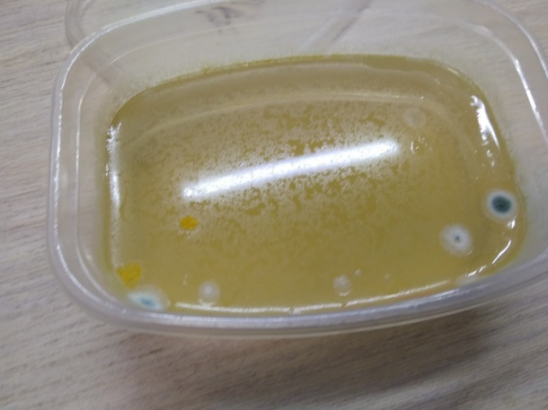

Рис. 13 - Контрольная точка № 4 (через 7 и 14 дней)

Таблица 1

|  |  |  |  |
| --- | --- | --- | --- |
| **Контрольная точка** | **Дата подсчета** | **Количество колоний бактерий** | **Количество колоний грибов** |
| № 1 - Столовая | 22 марта | 1 | 2 |
| 29 марта | 2 | 5 |
| № 2 - 118 кабинет | 22 марта | 2 | 10 |
| 29 марта | 5 | 25 |
| № 3 - Туалет | 22 марта | 2 | 0 |
| 29 марта | 2 | 0 |
| № 4 - Холл | 22 марта | 1 | 2 |
| 29 марта | 2 | 8 |

Рис. 14 – Диаграмма «Подсчет колоний 22 марта»

Рис. 15 - Диаграмма «Подсчет колоний 29 марта»

Следует добавить, что описание колоний и идентификацию микроорганизмов я не проводила. Данную исследовательскую работу планирую продолжить в следующем году.

# IV Заключение

С самого рождения мы живем в окружении микроорганизмов. Споры плесени, бактерии, вирусы... Мы знаем, что многие их виды опасны и даже смертельны для живых существ. Почему же в большинстве случаев они не причиняют нам абсолютно никакого вреда? Микробы – древнейшие обитатели планеты, и эволюция позаботилась о том, чтобы люди, как биологический вид появившиеся на Земле значительно позднее, научились жить в содружестве, или, как говорят биологи, в симбиозе с этими крохотными существами. Микрофлора организма – целый мир, особая экосистема, живущая по своим правилам и законам. Здесь можно встретить сотни видов бактерий, общая численность которых достигает триллионов.

Я считаю, что цель моей работы достигнута, задачи выполнены, гипотеза подтверждена.

Итак, в своем исследовании микробиологической загрязненности воздуха школьных помещений были сделаны следующие выводы:

- в результате моего исследования оказалось, что самым загрязненным помещением является 118 кабинет, а самым чистым сан. узел. Почему же? Уборку в сан. узле производят более концентрированным раствором хлорной извести (хлорка), поэтому загрязненность спорами плесневых грибов и бактерий минимальная.

- самые посещаемые детьми помещения школы - это конечно же ученические кабинеты. Именно из-за этого, они является самыми загрязненными помещениями школы.

Следует отметить, что метод подсчета колоний с посевом из воздуха дает лишь приблизительные данные. Учитываются лишь микроорганизмы быстро оседающей пыли, кроме того, на твердой поверхности питательной среды прорастут только аэробные формы микроорганизмов (нуждающиеся в свободном кислороде).

Полученные данные говорят о достаточно чистом воздухе в помещениях. Но все же, на основании проведенного исследования постараюсь дать следующие рекомендации по улучшению состояния микробиологической среды школьных помещений:

- регулярное проветривание кабинетов, чистку вентиляций, и хорошо, если в окна часто заглядывает солнце, ведь наибольшей бактерицидностью для микроорганизмов отличаются прямые солнечные лучи;

- проводить чаще влажную уборку в кабинетах;

- при уборке школьных помещений обязательно использовать средства дезинфекции, как дополнение к влажной уборке;

- продолжать контроль присутствия сменной обуви у учащихся;

- проводить генеральные уборки помещений не менее 1-го раза в месяц;

- ученикам соблюдать личную гигиену;

- мыть руки не только перед едой, но и в промежутках между учебными занятиями (после 2-х, 3-х занятий);

- использовать для озеленения школы определенные виды растений, обладающие выраженными антимикробными свойствами, такие как хлорофитум, диффенбахия, фикус, монстера, лимон, пеларгония.

Результаты моей исследовательской работы могут быть использованы для просветительских бесед с учащимися и как учебный материал для уроков биологии и химии.

# Список использованной литературы (источников)

1. Биологический энциклопедический словарь / гл. ред. М.С. Гиляров. – М.: Сов. энциклопедия, 1986. – 831с.
2. Большая детская иллюстрированная энциклопедия. Москва. Эгмонт Россия ЛТД. 2001.
3. Алешкина А. В. Медицинская микробиология: Учебное пособие. – Ростов н/Д: Феникс,2003. – 480 с.
4. Микробиология. Пяткин К.Д.. – М.: издательство «Медицина», 1970.
5. Молекулярная биология: Учеб. для студ. пед. вузов/ А.С. Коничев, Г.А.Севастьянова. – 2-е изд., испр. – М.: Издательский центр «Академия», 2005. – 400с.
6. Пяткин К.Д., Кривошеин Ю. С. Микробиология.М., «Медицина»,1987, 512 с.
7. Основы микробиологии, вирусологии и иммунологии, H. В. Прозоркина, П. А. Рубашкина, 2002.
8. А.Г. Еленевский, М. А.Биология. Растения, грибы, бактерии. Дрофа, 2001 г
9. Езепчук ЮВ. Патогенность как функция биомолекул, М 1985, библиогр;Методы общей бактериологии, под ред. Ф Герхарда и тд., пер с англ., т.1-3, М., 1983-1984; Шлегель Г. Общая микробиология, пер. с нем., М.,1987.
10. «Практикум по микробиологии» Е.З.Теппер, В.К.Шильникова, Г.И.Переверзева, 2004.
11. Устинова А.А., Ильина В.Н., Шишова Т.К. Микробиология: Руководство к практическим занятиям. – Самара: Изд-во ПГСГА, 2009. – 84 с. – Издание 4-е, испр. и доп.
12. Воробьев А.В., Быков А.С., Пашков Е.П., Рыбакова А.М.. Микробиология: Учебник. — 2-е изд., перераб. и доп. — М.: Медицина,2003. — 336 е.: ил. — (Учеб. лит. Для студ. фарм. вузов).. 2003.
13. Г. Остер. "Петька-микроб". М., Детская литература, 1979.
14. Нетрусов А.И., Егорова М.А, Захарчук и др. Практикум по микробиологии: Учебное пособие для студентов высшю учеб. Заведений. М.: Издательский центр «Академия», 2005. – 608 с.
15. Евгений Мар "Человек и невидимки". М.: Детская литература 1969.
16. В.М. Жданов, Г.В. Выгодчиков, Ф.И. Ершов, А.А.Ежов, Н.Б.Коростелев «Занимательная микробиология». М., Знание, 1967.

